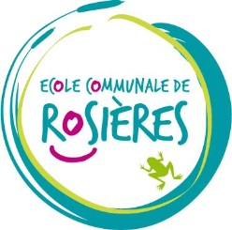

Juin 2022

Chers Parents,

Nous vous communiquons dès maintenant la liste du matériel qui sera nécessaire en 5ème année.

- 1 stylo et une réserve de cartouches d’encre bleue
- 1 effaceur
- 1 crayon gris + 1 porte mine
- 1 bic à 4 couleurs
- 1 gomme
- 1 taille-crayon
- 1 paire de ciseaux
- 1 pochette de marqueurs
- 1 pochette de crayons de couleurs
- 2 marqueurs fluo
- 1 latte de 30 cm (dure)
- 2 bâtons de colle
- 1 Typpex-Roll
- 1 équerre Aristo (en plastique dur)
- 1 calculatrice
- 3 boîtes de mouchoirs
- la farde de synthèses de 4ème
- 1 dictionnaire grand format de préférence (pas junior)
- 1 Bescherelle (conjugaison)
- 1 sac de gym : short de sport, T-shirt de l’école (en vente chez Madame Nathalie) ou un T-shirt gris clair et sandales de gymnastique ou baskets
- la farde de morale de l’an passé vide
- la farde de religion de 4ème (sans la vider)
- pour le cours de néerlandais : un petit classeur à 2 anneaux de 3 cm
- 100 fiches plastiques

Nous vous demandons de veiller à ce que votre enfant soit en ordre dès le 1er jour de la rentrée et de vérifier régulièrement le bon état de son matériel.

Nous sommes à votre disposition pour d’éventuels renseignements complémentaires et nous vous souhaitons de très bonnes vacances.

L’équipe éducative

Ecole Communale de Rosières – Rue de la Hulpe, 17 – 1331 Rosières
Tél. : +32 (02)2 653 51 94 – Email : direction.rosieres@ecoles.rixensart.be
secretariat.rosieres@ecoles.rixensart.be

